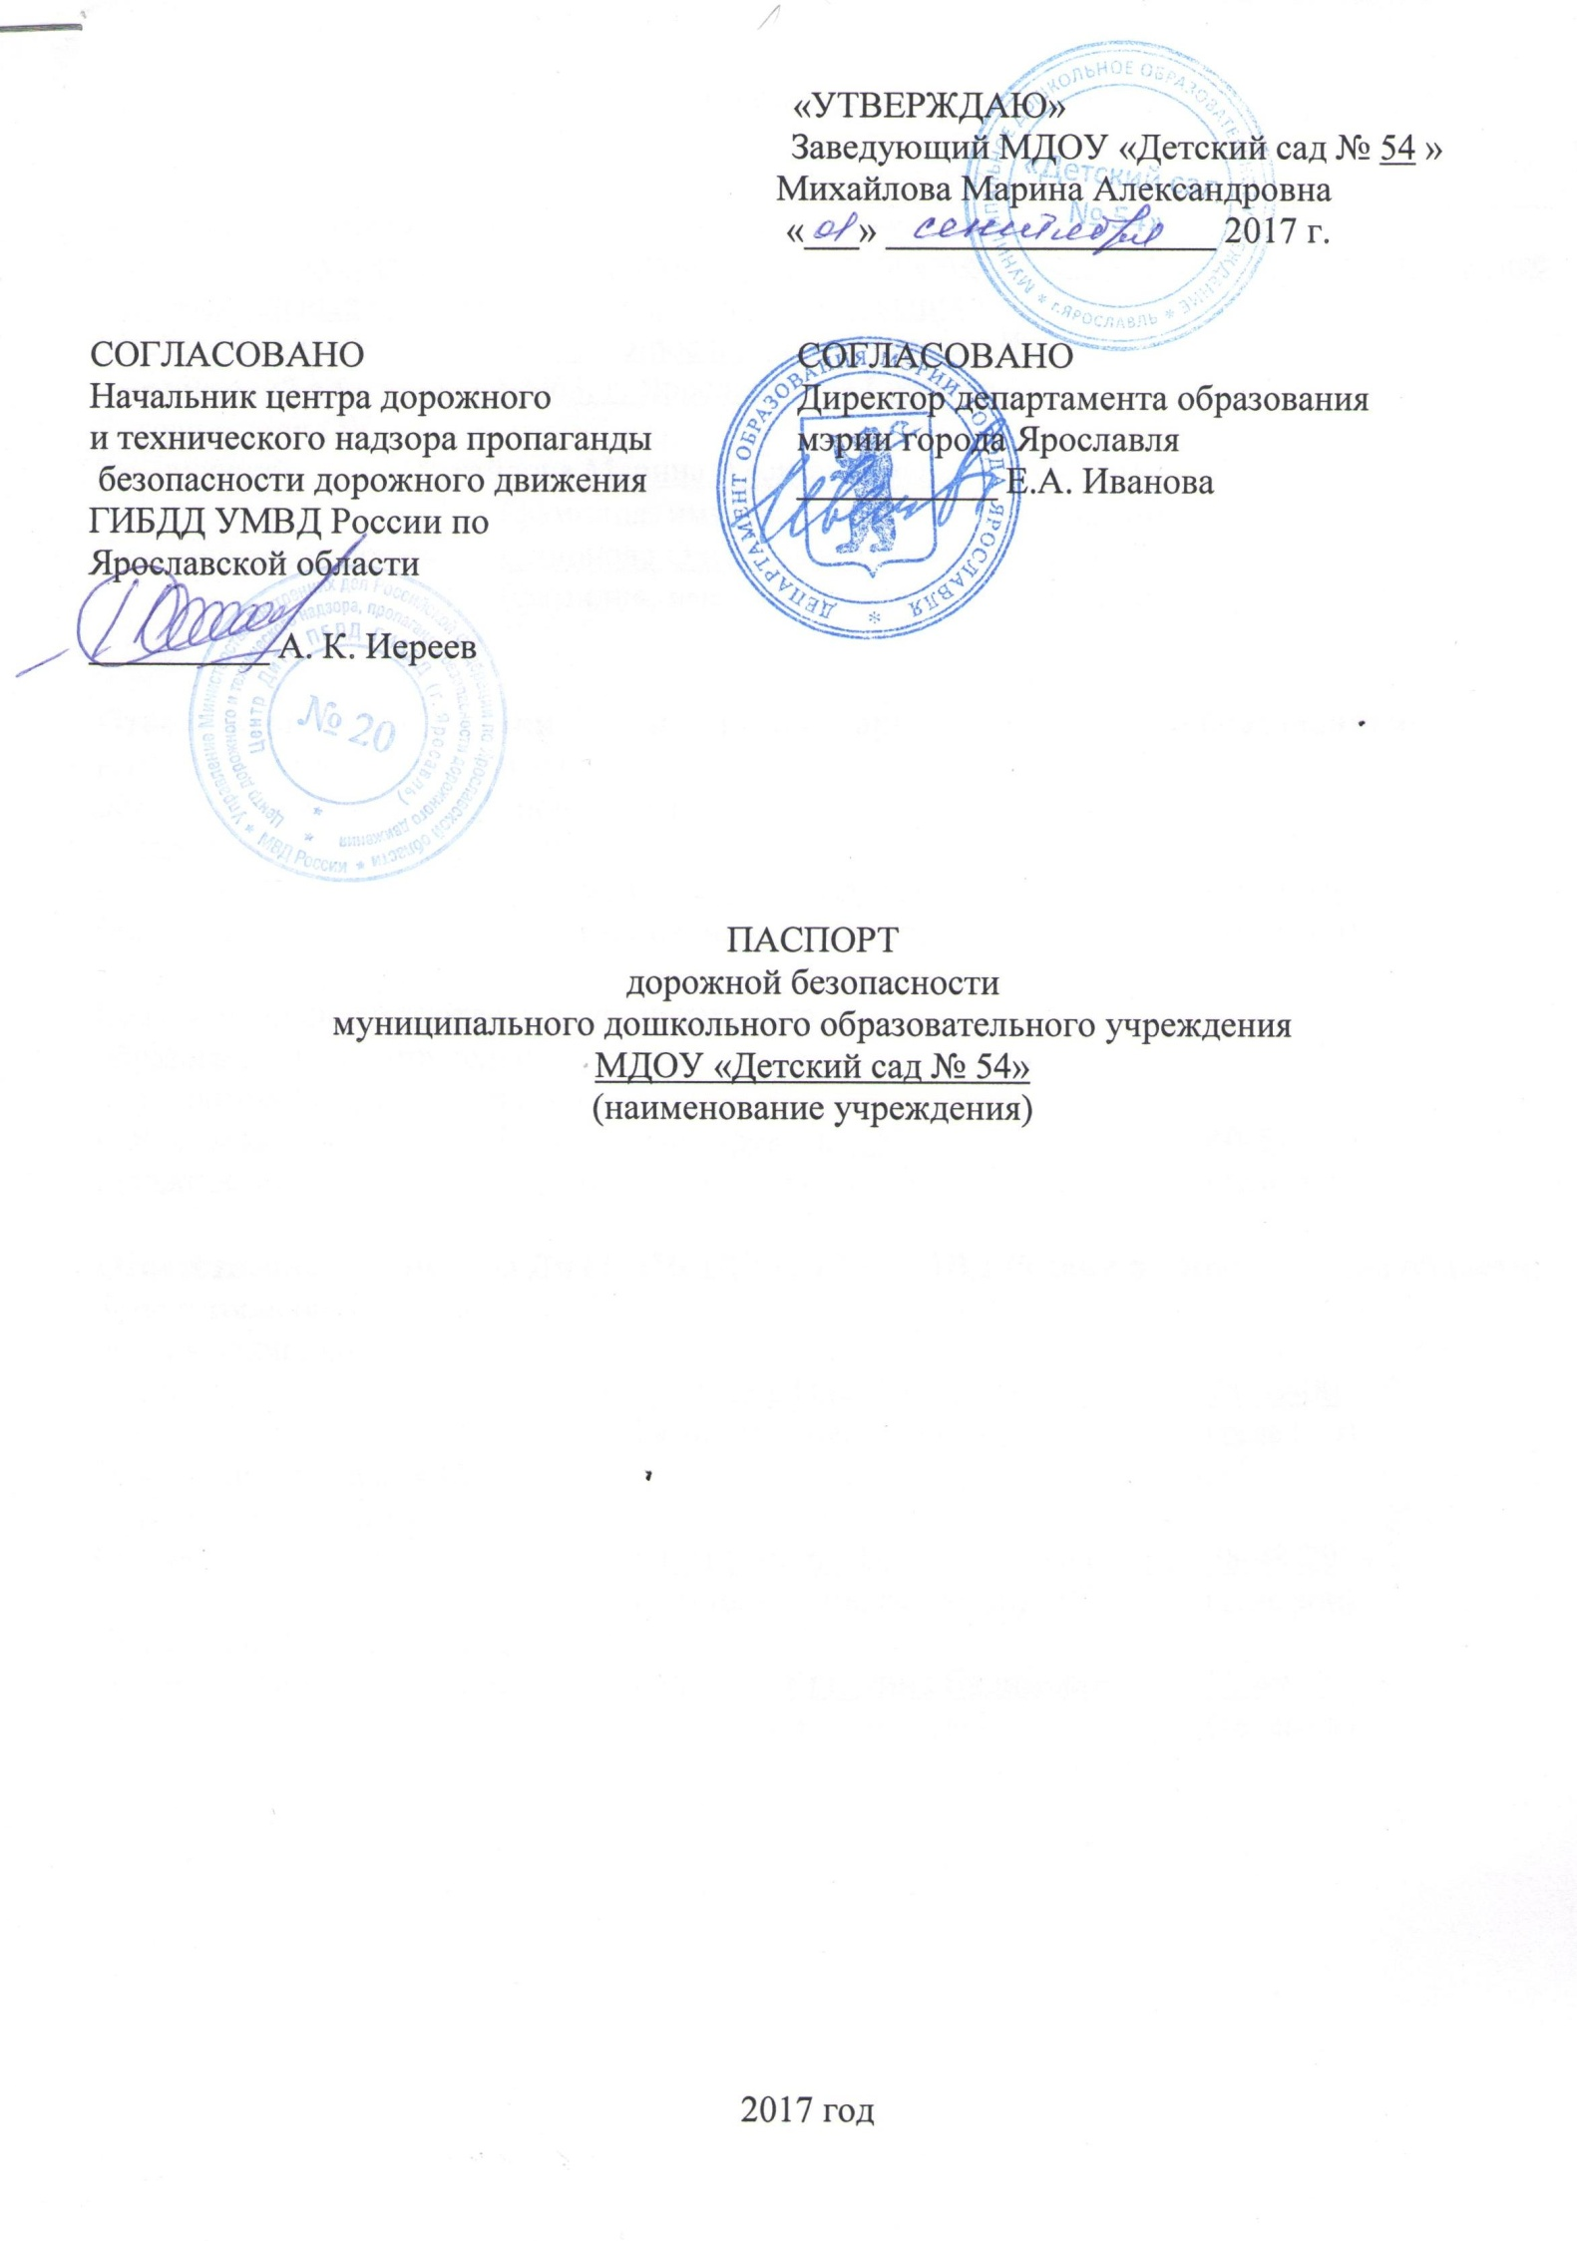

Общие сведения

МДОУ «Детский сад № 54»
(наименование муниципального общеобразовательного учреждения – далее ОУ)
Тип ОУ: муниципальное дошкольное образовательное учреждение, реализующее образовательные программы дошкольного образования
Местонахождение ОУ: 150063, г. Ярославль, ул.Громова 48а
Фактический адрес ОУ: 150063, г. Ярославль, ул.Громова 48а
Руководители ОУ:
Заведующий Михайлова Марина Александровна 53-15-05
(фамилия, имя, отчество) (телефон)
Старший воспитатель Смирнова Ольга Леонидовна 53-05-85
(фамилия, имя, отчество) (телефон)

Ответственные сотрудники муниципального органа управления образованием:
Начальник отдела дополнительного
образования и воспитательной работы
департамента образования мэрии
г.Ярославля Абрамова Елена Германовна 40-51-19
(должность) (фамилия, имя, отчество) (телефон)

Ведущий специалист отдела дополнительного
образования и воспитательной работы
департамента образования мэрии
г. Ярославля Новак Дарья Александровна 40-51-18
(должность) (фамилия, имя, отчество) (телефон)

Ответственные от центра ДиТН ПБДД ГИБДД УМВД России по Ярославской области:
Заместитель начальника
центра подполковник
полиции Виноградов Олег Сергеевич 78-49-00
(должность) (фамилия, имя, отчество) (телефон)
Начальник отделения ПБДД
центра майор полиции
(должность) Ильина Наталья Владиславовна 78-49-29
(фамилия, имя, отчество) (телефон)
Старший инспектор ПБДД
центра лейтенант полиции Вишнякова Кристина Вадимовна 78-49-88
(фамилия, имя, отчество) (телефон)

Количество воспитанников: 300 человек

Наличие уголка по БДД: имеется, рекреация первого этажа здания учреждения, в 13 группах учреждения

Наличие кабинета по БДД: не имеется

Наличие автоплощадок по БДД: имеется разметка на территории детского сада

Наличие автобуса в ОУ (школьного) или любого другого, предназначенного для перевозки обучающихся (воспитанников): не имеется

Владелец автобуса: не имеется

Время работы ОУ: 7.00 – 19.00 час.

Время приема воспитанников в ОУ: 7.00 – 8.00

Время ухода воспитанников из ОУ с родителями (или законными представителями): 17.00 – 19.00 час.

Телефоны оперативных служб:
- Единая служба спасения: 101, 112;
- Полиция: 02, 112. ОП «Дзержинский»: (4852) 55-02-02;
- Скорая медицинская помощь: 03. ГУЗ Станция скорой помощи: (4852) 55-50-63;
- Главная дежурная служба мэрии:(4852) 40-40-40, (4852) 40-40-41;
- МУ «Центр гражданской защиты» города Ярославля: (4852) 30-55-55.

Приложения.
1. Образцы схем муниципального дошкольного образовательного учреждения:
1.1. План – схема района расположения МДОУ «Детский сад № 54», пути движения транспортных средств, воспитанников их родителей (или законных представителей);
1.2. План-схема организации дорожного движения в непосредственной близости от МДОУ «Детский сад № 54» с размещением соответствующих технических средств, маршруты движения воспитанников их родителей (или законных представителей) и расположение парковочных мест;
1.3. План – схема путей движения транспортных средств к местам разгрузки/погрузки и рекомендуемых безопасных путей передвижения воспитанников их родителей (или законных представителей) по территории МДОУ «Детский сад № 54».
2.Пояснительная записка к паспорту дорожной безопасности МДОУ «Детский сад № 54».
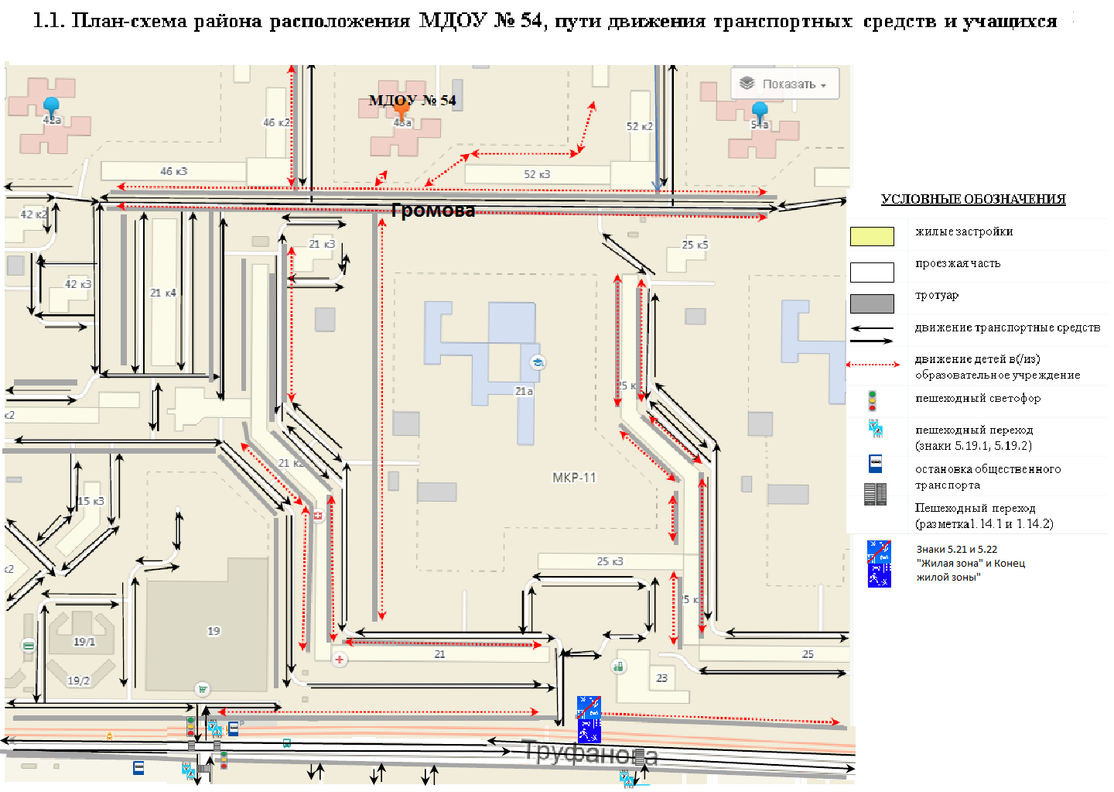

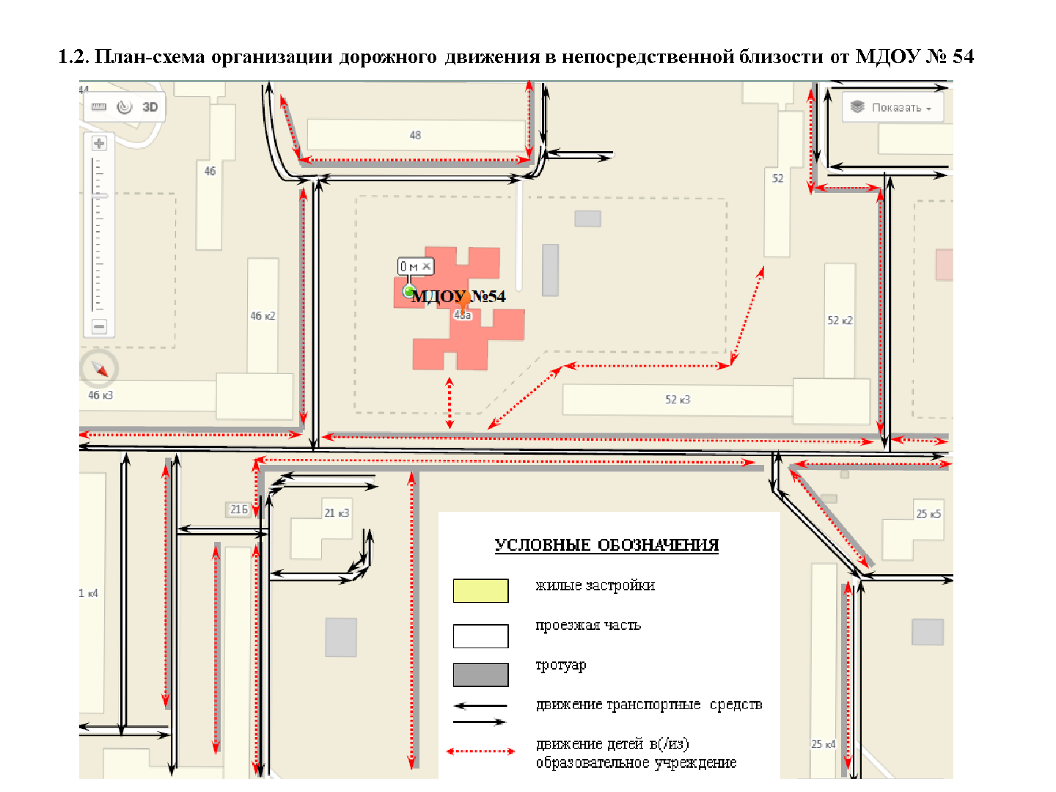
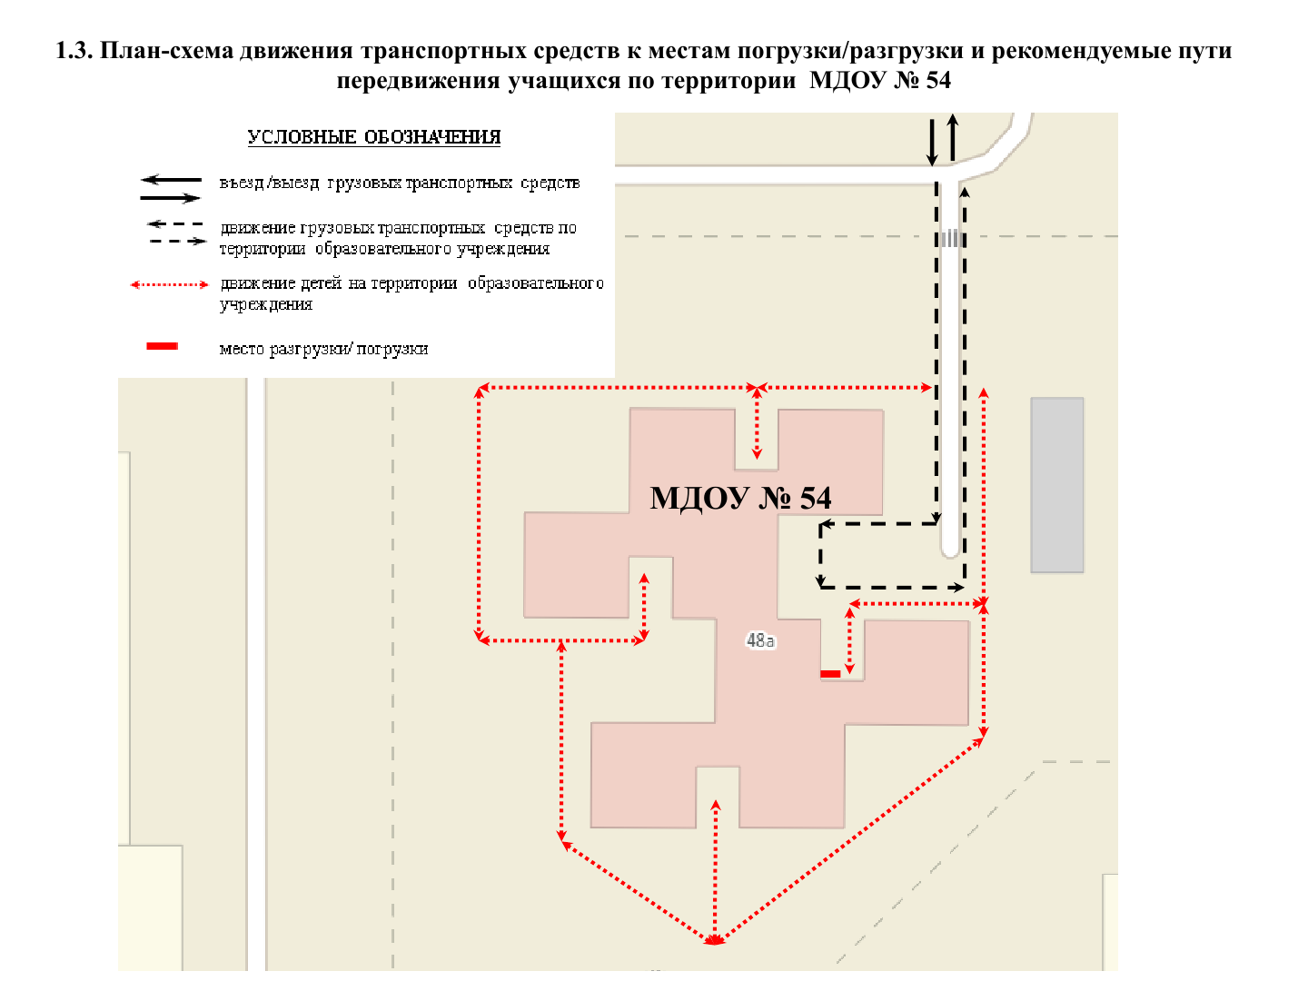Пояснительная записка
к паспорту дорожной безопасности
муниципального дошкольного образовательного учреждения
«Детский сад № 54»

Паспорт дорожной безопасности муниципального дошкольного образовательного учреждения (далее – Паспорт) предназначен для отображения информации о муниципальном дошкольном образовательном учреждении «Детский сад № 54»
(далее – ОУ) с точки зрения обеспечения безопасности воспитанников их родителей (или законных представителей) на этапах их перемещения «дом – ОУ – дом», для использования педагогическим составом и сотрудниками Госавтоинспекции в работе по разъяснению безопасного передвижения и поведения воспитанников на улично-дорожной сети вблизи ОУ и на маршруте «ОУ – дом», для подготовки мероприятий по предупреждению детского дорожно-транспортного травматизма.
Паспорт ведется ответственным сотрудником муниципального дошкольного образовательного учреждения совместно с сотрудниками отдела ГИБДД УМВД России по г. Ярославлю, которые оказывают помощь в разработке Паспорта, а также при внесении необходимых изменений в отдельные разделы Паспорта (схемы, перечни мероприятий по предупреждению ДТП с участием обучающихся). Сотрудники отдела ГИБДД УМВД России по г. Ярославлю в рамках консультаций предоставляют образовательным учреждениям предварительно проработанную (с обозначением пешеходных переходов, дорожных знаков и др.) план-схему района расположения ОУ. Полученная схема дорабатывается, обозначаются пути движения транспортных средств, воспитанников их родителей (или законных представителей) в/из образовательного учреждения, и переносится в Паспорт ответственными сотрудниками дошкольных образовательных учреждений.
Оригинал Паспорта хранится в ОУ, копия - в контрольно-наблюдательном деле в подразделении ГИБДД УМВД России по г. Ярославлю.

